Till 2022-05-01
Medlemmar, jägare och jaktlag i Jönköpings län

Förvalta vårt lilla högvilt med eftertanke
Jägareförbundet i Jönköpings län vädjar till länets medlemmar, jägare och jaktlag att diskutera, tänka efter och förvalta vårt ädla lilla högvilt med förstånd och god etik.

Den 1 juli förra året trädde de nya jakttiderna i kraft efter flera års diskuterande. Bland de nya jakttiderna finns vårjakt efter råbock. Den utökade jakttiden har väckt mycket känslor och det är mycket få saker som kan mäta sig med denna fråga i engagemang och framför allt motstånd.

Stort motstånd i jägarleden
Jägareförbunden och jaktvårdskretsarna, i framför allt södra Sverige, med stora merparten av medlemmarna i ryggen har arbetat hårt för att förmå regeringen att fatta ett nytt beslut och ta bort vårjakten. Men tyvärr har det motarbetats på olika instanser nationellt samt att frågan kommit i skymundan av de hemskheter som just nu händer i världen. Men stärkta av det massiva stöd som finns bland medlemmarna så kommer vi fortsätta arbeta för att denna jakttid försvinner ut jakttid tabellen.

Argument i korthet:
- I politiska debatter om vårjaktens införande har argument om skogsskador och trafikolyckor utgjort huvudargument för dess införande. Dessa argument är i sammanhanget inte relevanta. Man rättar inte till dessa genom ökat jakttryck på bock.

- Majoriteten av rådjursavskjutningen sker i södra Sverige, en utökning av jakttiden på råbock får således betydligt större konsekvenser i södra Sverige jämfört med Mellansverige och Norrland.

- Våra geografiska olikheter gör att vi har olika förutsättningar i vårt avlånga land. Vi har fler jägare per ytenhet i södra Sverige och står för majoriteten av rådjursavskjutningen - likformade beslut gynnar varken jakten eller viltet.

- Jaktturism är mycket vanligt i södra Sverige och jakttid på bock under våren riskerar medföra överuttag på råbock. Råbockar är ett eftertraktat vilt och enskilda aktörer kan sko sig på förvaltningens bekostnad.
- Vårjakt på rådjur tillkom för att rådjursköttet var otjänligt som livsmedel på hösten då det innehöll för mycket Cesium. Detta är inte längre relevant.

- Vill man minska rådjursstammen måste dagens avskjutning styras om så att jakttrycket ökas på främst kid men även hondjur samtidig som jakttrycket på råbock minskar. Grunden är ett uttag på minst 50 % kid sedan jämnt fördelat mellan bock och hondjur.

- En råbock rör sig över ca 200 ha och i södra Sverige är den genomsnittliga storleken på en fastighet ca 27 hektar, det innebär att en och samma råbock rör sig på upp emot åtta olika fastigheter.

I SLU:s senaste undersökningen om markägares och jägares attityder till viltstammarna storlek och skador, anser väldigt få att rådjursstammen är för stor. Av markägarna tycker ca 75 % att rådjursstammen är för låg eller lagom, för jägarna är motsvarande siffra ca 90 %. Man ser heller inte rådjuren som något stort problem vare sig i skog- eller jordbruk.

I slutänden handlar detta om två delar etik och god förvaltning av viltet som resurs ställs mot skador, lobbyism och pengar. Där just nu tongångarna är att industri och ekonomi går före viltet och naturen.

Våren – en tid för viltets återhämtning och föryngring
Våren är en tid för återhämtning och föryngring för absoluta merparten av våra viltarter. Den som kan sin viltbiologi och känner sina marker vet att just våren, när grönskan åter spirar och naturen bjuder upp till ett energirikt smörgåsbord för det vilda, är en tid då viltet behöver vara i fred. Vid denna tidpunkt återhämtar sig viltet efter vinterns torftiga diet och stärker sig inför födslar och positionering inför den kommande brunsten. Detta medför att alla rådjur sänker garden efter höstens och vinterns jakttryck. De exponerar sig villigt då de besöker vallar, åkrar och öppna marker. Detta gör dom extremt lättjagade. Införandet av jakttid på våren kan lätt göra att vi havererar en redan snedfördelad stam. Så i grunden handlar detta mycket mer om etik än förvaltning.

Förvaltning av rådjur
I alla län är andelen bock i avskjutningen för hög och Jönköping är inget undantag, mellan 45-50 % av den totala avskjutningen består av bock. I de län som har vårjakt idag och länen norröver ligger andelen bock på 55-60 %. Att då öka på jakttiden med en och en halv månad, är inte rätt väg att gå. Med jakttiden på våren blir det faktiskt sju månader, världens längsta jakttid på råbock.

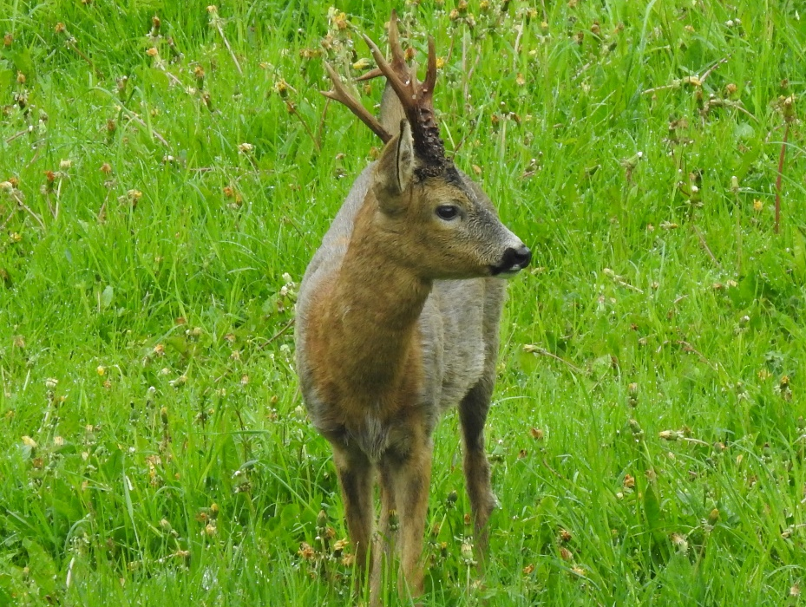
Foto: Lennart Turesson

För en god förvaltning av rådjursstammen förordar SJF en fördelning i avskjutning där 50 % utgör kid, 25 % hondjur och 25% råbock. Denna förvaltningsprincip är grunden till en balanserad stam.
Vi borde därför lägga fokus på få till en bättre avskjutning likt den vi har på älg. Ökad jakt på kid och en jämnar fördelning mellan bock och hondjur ger en god stam och är en förutsättning för en bättre balans.
Om man nu prompt ska ut och jaga på våren, fäll då små, unga och dåligt utvecklade bockar som egentligen borde fällts som kid. Två saker är mycket viktigt att ha med sig; det ena är att vi redan har jagat och beskattat stammen, våren är faktiskt slutet på jaktsäsongen. Det andra är att vårjakten måste ses som en del av den totala avskjutning för säsongen vilket innebär att man inte kan fälla fler bockar utan i så fall omfördelar de bockar man tänkt fälla under säsongen. Alltså fäller man en bock på våren blir det en mindre att fälla till hösten.

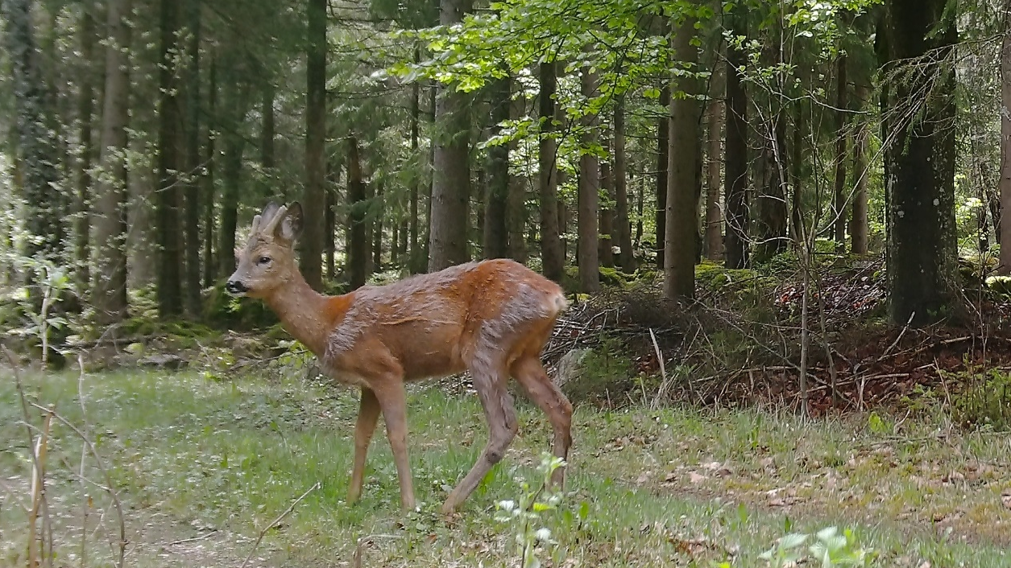

Jägareförbundet Jönköpings län vädjar till länets medlemmar, jägare och jaktlag att diskutera, tänka efter och förvalta vårt ädla lilla högvilt med förstånd och god etik.

Hälsningar
Jägareförbundet Jönköpings Län
Genom Gunnar Lindblad Ordf.

Vid frågor kontakta:
Jägareförbundet Jönköpings Län
Gunnar.lindblad54gmail.com

